Chương trình du lịch Quảng Ninh 2 ngày 1 đêm
1. Chương trình 1: Dự kiến từ 11/11/2026-12/11/2026
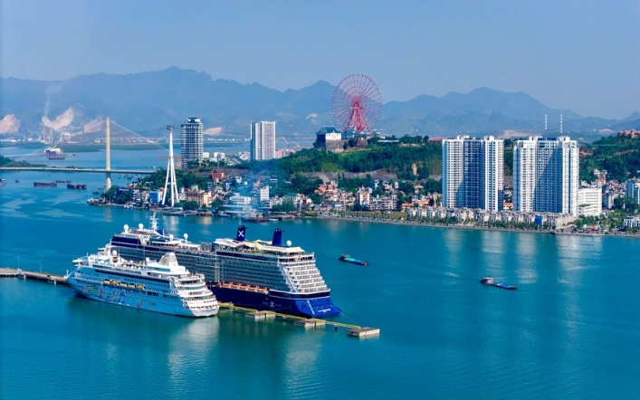
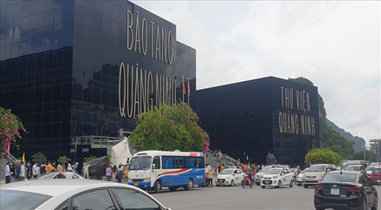

Thời gian | Điểm tham quan
Ngày 11/11/2026

06h30 | Xe đón khách tại Công ty, đưa du khách khởi hành Chương trình tham quan Cẩm Phả - Hạ Long 2n1đ
08h00-09h30 | Du khách tham quan Bảo tàng Quảng Ninh
09h45-11h30 | Du khách tham quan Khu trưng bày triển lãm của ngành Than và Hội chợ Ocop và triển lãm đặc sản vùng miền sắc thu Quảng Ninh 2026
12h00-13h30 | Du khách nghỉ ngơi và ăn trưa tại nhà hàng
14h00-15h00 | Du khách nhận phòng khách sạn, nghỉ ngơi.
15h00-18h30 | Đoàn vui chơi công viên Sunworld Hạ Long, đi cáp treo ngắm cảnh vịnh Hạ Long và thành phố từ trên cao
19h00-20h00 | Du khách ăn tối tại Nhà hàng.
Từ 21h00 | Du khách tham quan vui chơi tự do khám phá khu du lịch Bãi Cháy về đêm.
Ngày 12/11/2026

06h00-07h30 | Đoàn dùng bữa sáng buffet sáng tại khách sạn, làm thủ tục trả phòng khách sạn
07h45-08h45 | Đoàn di chuyển đến Cảng tàu khách quốc tế Hạ Long, làm thủ tục lên du thuyên tham quan Vịnh Hạ Long
09h00-16h00 | Đoàn tham quan, khám phá cảnh đẹp Vịnh Hạ Long, thưởng thức bữa trưa trên du thuyền
16h30 | Du thuyền cập bến. Xe đón du khách đưa du khách về công ty, kêt thúc chương trình tham quan Cẩm Phả - Hạ Long 2 ngày 1 đêm

* Tổng giá tour/người: 2.850.000đ/người, bao gồm các dịch vụ:
- Phòng nghỉ khách sạn 3* (02 người/phòng) tại phường Bãi Cháy, thành phố Quảng Ninh.
- Bữa sáng buffet tại khách sạn, trà, café, nước lọc trong phòng.
- Vé tham quan 01 lần vào các điểm tham quan theo lịch trình
- 03 bữa ăn chính theo chương trình: 01 bữa ăn trên du thuyền, 02 bữa ăn chính tại nhà hàng giá 200k/xuất - chưa bao gồm đồ uống (Thực đơn giá có thể dao động từ 300-500đ/người tuỳ theo nhu cầu của đoàn)
- Xe 45 chỗ đưa đón đoàn và Hướng dẫn viên đi theo đoàn suốt chương trình
- Mũ du lịch, nước lọc cho khách 01 chai 500ml/người/ngày trong suốt hành trình di chuyển tham quan.
- Bảo hiểm du lịch theo quy định.
* Giá tour không bao gồm:
- Hóa đơn tài chính
- Đồ uống trong các bữa ăn
- Các chi phí cá nhân
- Tiền tip cho HDV và lái xe

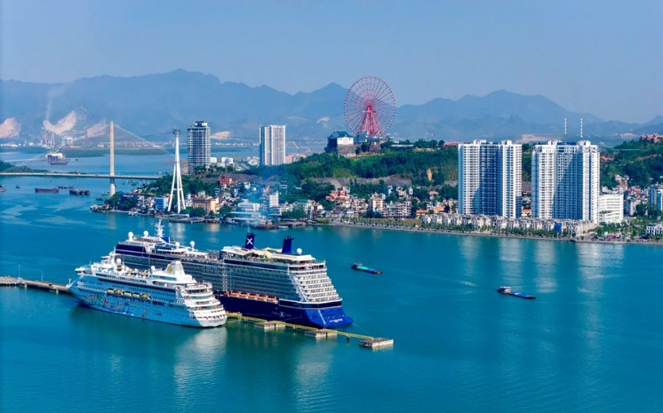
2. Chương trình 2: dự kiến từ 12/11/2026-13/11/2026

Thời gian | Điểm tham quan
Ngày 12/11/2026

06h30-08h00 | Xe đón khách tại Công ty, đưa du khách khởi hành Chương trình tham quan du lịch Quảng Ninh.
08h00-09h30 | Du khách tham quan Bảo tàng Quảng Ninh
09h45-11h30 | Khách tham quan Khu trưng bày triển lãm của ngành Than và Hội chợ Ocop và triển lãm đặc sản vùng miền sắc thu Quảng Ninh 2026
12h00-13h30 | Du khách nghỉ ngơi và ăn trưa tại nhà hàng
14h00 – 16h00 | Du khách nhận phòng khách sạn, nghỉ ngơi.
16h00-17h00 | Du khách di chuyển đến cảng tàu khách Quốc tế Hạ Long, làm thủ tục lên du thuyền ngắm cảnh Vịnh, phố đêm.
18h00-21h45 | Du khách tham quan du thuyền phố đêm, thưởng thức tiệc buffet trên du thuyền.
21h45-22h00 | Du thuyền cập bến đưa khách trở lại Cảng tàu khách Quốc tế Hạ Long. Xe đưa du khách về khách sạn nghỉ ngơi, kết thúc chương trình tham quan ngày thứ nhất.
Ngày 13/11/2026

06h00-07h30 | Đoàn dùng bữa sáng buffet sáng tại khách sạn, làm thủ tục trả phòng khách sạn
07h45 | Xe đưa Đoàn di chuyển đến Onsen Quang Hanh
09h00-11h30 | Du khách trải nghiệm tắm khoáng nóng tại Onsen Quang Hanh
12h00-14h00 | Du khách thưởng thức bữa trưa tại Onsen Quang Hanh
14h30 | Xe đón du khách đưa du khách về công ty, kêt thúc chương trình tham quan du lịch Quảng Ninh 2 ngày 1 đêm.

* Tổng giá tour/người: 3.550.000đ/người, bao gồm các dịch vụ:
- Phòng nghỉ khách sạn 3* (02 người/phòng) tại phường Bãi Cháy, thành phố Quảng Ninh.
- Bữa sáng buffet tại khách sạn, trà, café, nước lọc trong phòng.
- Vé tham quan 01 lần vào các điểm tham quan theo lịch trình
- 03 bữa ăn chính theo chương trình: 01 bữa ăn trên du thuyền, 02 bữa ăn chính tại nhà hàng giá 200k/xuất - chưa bao gồm đồ uống (Thực đơn giá có thể dao động từ 300-500đ/người tuỳ theo nhu cầu của đoàn)
- Xe 45 chỗ đưa đón đoàn và Hướng dẫn viên đi theo đoàn suốt chương trình
- Mũ du lịch, nước lọc cho khách 01 chai 500ml/người/ngày trong suốt hành trình di chuyển tham quan.
- Bảo hiểm du lịch theo quy định.
* Giá tour không bao gồm:
- Hóa đơn tài chính
- Đồ uống trong các bữa ăn
- Các chi phí cá nhân
- Tiền tip cho HDV và lái xe

